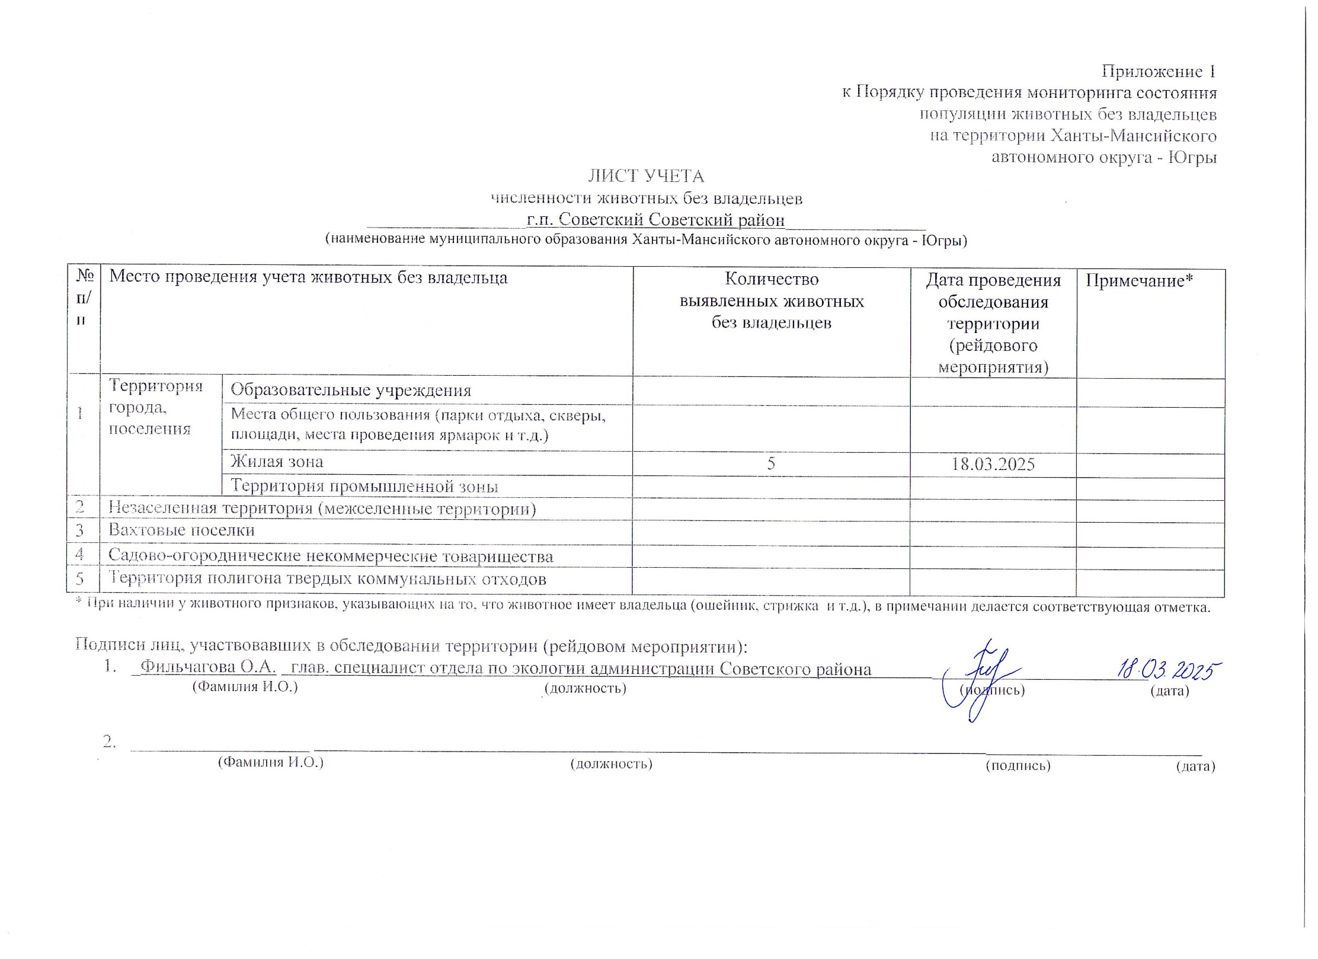Фотоматериал

|  |  |
| --- | --- |
| C:\Users\filchagovaoa\Desktop\photo_2025-03-18_09-07-47.jpg | C:\Users\filchagovaoa\Desktop\photo_2025-03-18_09-07-47 (2).jpg |
| г.п. Советский ул. В. Маяковского | г.п. Советский ул. В. Маяковского, д. 29 |

|  |
| --- |
| C:\Users\filchagovaoa\Desktop\photo_2025-03-18_09-21-18.jpg |
| г.п. Советский ул. Макаренко, д. 44 |